6. RAZRED MATEMATIKA (1. 6. - 5. 6. 2020)
V tem tednu bomo utrjevali znanje in pretvarjali enote za maso.
Ker pa se ta teden po vsej verjetnosti vidimo na šoli pri pouku, naredite doma: Utrjevanje in preverjanje ter rešujte naloge v DZ. str. 69 – 72. Rešite čim več nalog (vsaj vsako drugo).
Dan/  Ura | Samostojno delo in učenje
UTRJEVANJE IN PREVERJANJE ZNANJA

- Izračunaj vrednost izrazov. Pazi na enote.
3,6 m + 12,7 m = 2,5 + 7,6 : 2 =

0,8 km ∙ 2 m = 6,5 m² : 5 =

- Nariši pravokotnik ABCD, ki je dolg 6,5 cm in širok 25 mm. Pravilno označi stranice in oglišča. Izračunaj obseg in ploščino pravokotnika.

b) Koliko meri stranica kvadrata, ki ima enak obseg kot zgornji pravokotnik ABCD?

Odgovor: Stranica kvadrata meri ________ cm.

- Teta Liza ima tri plastenke kisa in vsaka drži tri litre in pol. Porabila ga je 2,1 litra.
- Koliko decilitrov kisa ji je še ostalo?
Reševanje:

Odgovor: Ostalo ji je še _______ dl kisa.

- Za koliko dni zadošča preostala količina kisa, če dnevno porabi 0,75 dl kisa?
Reševanje:

Odgovor: Preostala količina kisa zadošča za _______ dni.
- Koliko bi pa teta Liza zaslužila, če bi ves kis, ki ji je še ostal, prodala za 2,50 EUR za liter?

Odgovor: Teta Liza bi zaslužila _____________ EUR

4.a) Dopolni sliko kvadra v poševni projekciji. Označi oglišča kvadra.
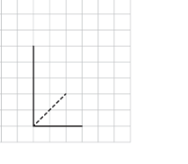
b) Kvader je geometrijsko telo, ki ima _____ oglišč, _____ robov in ____ ploskev.
c) Izračunaj površino kvadra z robovi: 7 dm, 5 dm in 3 dm.

Odgovor: Površina kvadra meri __________ m².

- Izračunaj prostornino kvadra. Izrazi jo v litrih.

- Ali je kocka kvader? Pojasni svoj odgovor.

 | Rešuj naloge v DZ. str.69-72: reši čim več nalog (vsaj vsako drugo)
Prepiši v zvezek:
NASLOV: Enote za merjenje mase

Osnovna enota za merjenje mase je kilogram (kg).
Ostale enote so tona (t), dekagram (dag), gram (g) in miligram (mg).
Miligram je enota, ki je tisočkrat manjša od grama.

Pri pretvarjanju iz višje enote v nižjo enoto smo pozorni na velikostni odnos med sosednjimi enotami.

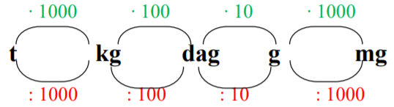

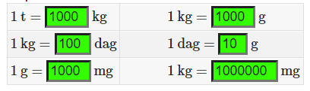
Reši naloge v DZ na str. 76-60:pri vsaki nalogi reši polovico primerov,
Na strani 61 pa reši vsaj eno nalogo.
 | V Dz na strani: 82-84: Reši ALI SI ŽE MOJSTER?

Želiva, da ste pri reševanju nalog doma dobre volje ter da se boste tudi kaj naučili!
Bodite dobro,

učiteljici matematike Nataša in Marjeta

